出國報告審核表
附件一
出國報告名稱：
出國人姓名  （2人以上，以1人為代表） |  |  |  | 職稱 | 服務單位
出國類別 |  | 考察 進修 研究 實習  其他 （例如國際會議、國際比賽、業務接洽等）
出國期間： 年 月 日至 年 月 日 |  |  |  |  | 報告繳交日期： 年 月 日
出國人員自我檢核 | 計畫主辦機關審核 |  | 審 核 項 目
1.依限繳交出國報告
2.格式完整（本文必須具備「目的」、「過程」、「心得及建議事項」）
3.無抄襲相關資料
4.內容充實完備
5.建議具參考價值
6.送本機關參考或研辦
7.送上級機關參考
8.退回補正，原因：
（1）不符原核定出國計畫
（2）以外文撰寫或僅以所蒐集外文資料為內容
（3）內容空洞簡略或未涵蓋規定要項
（4）抄襲相關資料之全部或部分內容
（5）引用相關資料未註明資料來源
（6）電子檔案未依格式辦理
9.本報告除上傳至出國報告資訊網外，將採行之公開發表：
（1）辦理本機關出國報告座談會（說明會），與同仁進行知識分享。
（2）於本機關業務會報提出報告
（3）其他
10.其他處理意見及方式：

出國人簽章（2人以上，得以1人為代表） | 計畫主辦機關  審核人 | 一級單位主管核章  (系主任+院長) | 機關首長核章

說明：
一、各機關可依需要自行增列審核項目內容，出國報告審核完畢本表請自行保存。
二、審核作業應儘速完成，以不影響出國人員上傳出國報告至「公務出國報告資訊網」為原則。

出國報告書上傳操作說明（應於返國之日起2個月內完成上傳）

- 因教育部審查嚴格，出國報告書敬請依附件二、附件三撰寫注意建議事項及格式填寫，否則將予以退件。
- 需先進行校內審查流程，審核出國報告書，校內流程如下：
- 填寫出國報告審核表（附件一）（下載點：秘書室首頁表單下載行政表單出國報告）（僅填寫個人出國資訊部分，計畫主辦機關審核意見及審核人欄位請勿填寫。）
- 檢附個人出國報告書（附件二、三）（電子檔規格下載點：秘書室首頁表單下載行政表單出國報告）及出國報告審核表，依下方審核人欄位進行校內審查流程，待經本校審查核准後，再行上傳。
- 上傳出國報告書
（請務必先確認出國審核表皆經核章奉准後，再進行上傳手續，若無上傳審核表，則無法傳送其它相關已填資料）
- 您e-mail信箱會收到出國報告新增通知，內容有您的帳號及密碼（若無收到e-mail信件請與秘書室聯絡，分機5018）。
- 進入公務出國報告資訊網，網址如下：http://report.nat.gov.tw/reportwork
操作步驟如下：
    - 進入上述網址後，由下方的出國人員作業登入。(帳號密碼請參見e-mail給您的資料)
    - 登入後，請選擇左方「目錄資料維護」，點入後，輸入相關資料以及上傳出國報告書及核准之出國報告審核表後，按【確定儲存】送出。
    - 與「新南向政策」相關之出國報告上傳至公務出國報告資訊網時，請於「相關專案」欄位選取「與新南向政策相關」，並於計畫名稱/報告名稱/關鍵詞(擇一)加註「新南向政策」(如圖一及圖二)。
圖一 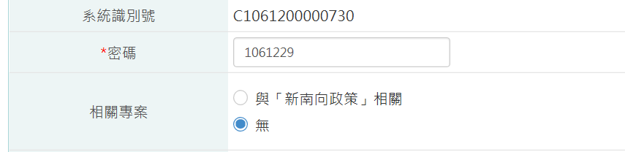
圖二 